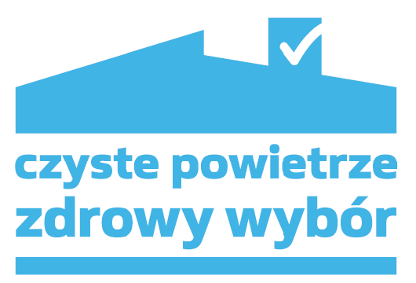
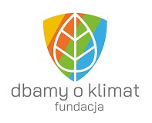


Gminny Punkt Informacyjno-Konsultacyjny Programu „Czyste Powietrze”
oraz Fundacja Dbamy o Klimat

zapraszają mieszkańców Miasta Chełmna

na spotkanie dotyczące możliwości montażu ekologicznych źródeł ciepła i termomodernizacji jednorodzinnych budynków mieszkalnych z dotacją Wojewódzkiego Funduszu Ochrony Środowiska i Gospodarki Wodnej
w Toruniu.

Spotkanie odbędzie się 15 marca 2022 r. o godz. 16.30
w sali 102 Urzędu Miasta w Chełmnie.

